ЧТО НУЖНО ЗНАТЬ О МАТЕРИНСКОМ КАПИТАЛЕ
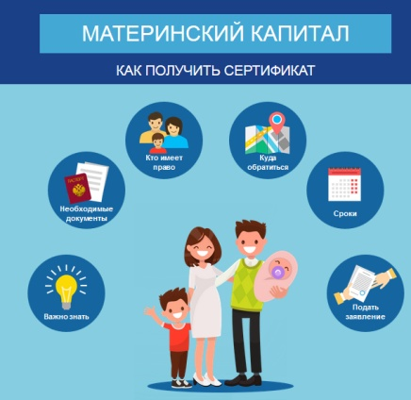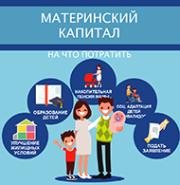
Право на материнский (семейный) капитал возникает при рождении (усыновлении) ребенка (детей), имеющего гражданство Российской Федерации, у следующих граждан РФ, независимо от места их жительства:
- женщин, родивших (усыновивших) второго ребенка начиная с 1 января 2007 года;
- женщин, родивших (усыновивших) третьего ребенка или последующих детей начиная с 1 января 2007 г., если ранее они не воспользовались правом на материнский капитал;
- мужчин, являющихся единственными усыновителями второго, третьего ребенка или последующих детей, которые ранее не воспользовались правом на материнский капитал, если решение суда об усыновлении вступило в законную силу начиная с 1 января 2007 года;
- женщин, родивших (усыновивших) первого ребенка начиная с 1 января 2020 года;
- мужчин, являющихся единственными усыновителями первого ребенка, ранее не воспользовавшихся правом на дополнительные меры государственной поддержки, если решение суда об усыновлении вступило в законную силу начиная с 1 января 2020 года.
Программа материнского капитала действует до конца 2026 года.
Размер материнского (семейного) капитала:
Год | Руб.
2021 | 639 431 руб. 83 коп  (за второго ребенка)
483 881 руб. 83 коп
(за первого ребенка)
2020 | 616 617  (за второго ребенка)
466 617
(за первого ребенка)
2015-2019 | 453 026
2014 | 429 408
2013 | 408 960
2012 | 387 640
2011 | 365 698
2010 | 343 378
2009 | 312 162
2008 | 276 250
2007 | 250 000
Новое! Проактивное оформление сертификата на материнский капитал
С 15 апреля 2020 года сертификат на материнский капитал оформляется автоматически. Информация о получении семьей материнского капитала направляется в личный кабинет владельца сертификата на сайте Пенсионного фонда России или портале Госуслуг. Семья может распоряжаться материнским капиталом, получив сертификат в электронной форме в беззаявительном порядке.
Полезные факты:
- материнский капитал индексируется государством, изменение его размера не влечет замену сертификата;
- срок обращения в ПФР с заявлением о выдаче сертификата на материнский капитал после рождения или усыновления ребенка не ограничен;
- материнский (семейный) капитал освобождается от налога на доходы физических лиц;
- действие сертификата прекращается в случае смерти владельца, лишения его родительских прав в отношении ребенка, в связи с рождением или усыновлением которого возникло право на получение материнского капитала, совершения им в отношении своего ребенка (детей) умышленного преступления, относящегося к преступлениям против личности и повлекшего за собой лишение родительских прав или ограничение родительских прав в отношении ребенка (детей), а также в случае отмены усыновления ребенка, в связи с усыновлением которого возникло право на материнский капитал, или в связи с использованием средств материнского (семейного) капитала в полном объеме;
- средства материнского капитала можно получить только по безналичному расчету. Любые схемы обналичивания этих средств являются незаконными. При этом владелец сертификата на материнский капитал, который соглашается принять участие в схемах обналичивания, идет на совершение противоправного акта и может быть признан соучастником преступления по факту нецелевого использования государственных средств;
- размер материнского (семейного) капитала устанавливается в сумме 483 881 руб. 83 коп при формировании сертификата в проактивном (беззаявительном) режиме, если в информационных ресурсах ПФР отсутствуют сведения о предшествующих детях. Размер материнского (семейного) капитала может быть уточнен и установлен в сумме 639 431 руб. 83 коп при представлении документов, подтверждающих рождение (усыновление) всех детей.
Периоды отпуска по уходу за детьми (до 1,5 лет на каждого ребенка) засчитываются в стаж, и за каждого ребенка начисляются:
— 1,8 пенсионного коэффициента за год отпуска – за первого ребенка,
— 3,6 пенсионного коэффициента за год отпуска – за второго ребенка,
— 5,4 пенсионного коэффициента за год отпуска – за третьего и четвертого ребенка.
#материнскийкапитал#мск#новостипфр

